Sie planen ein Familienfest, ein
Treffen mit Freunden/Bekannten, ein Trainingslager, oder oder oder….
Dann buchen Sie unser Sportheim und/oder unsere Sportanlage
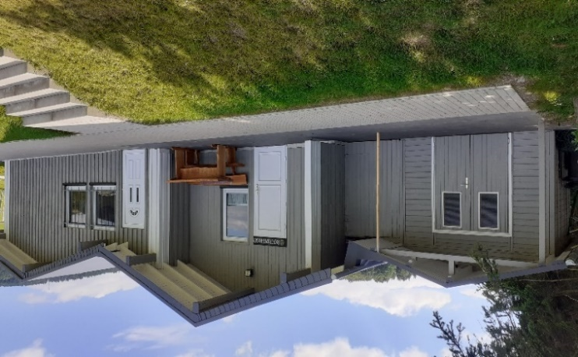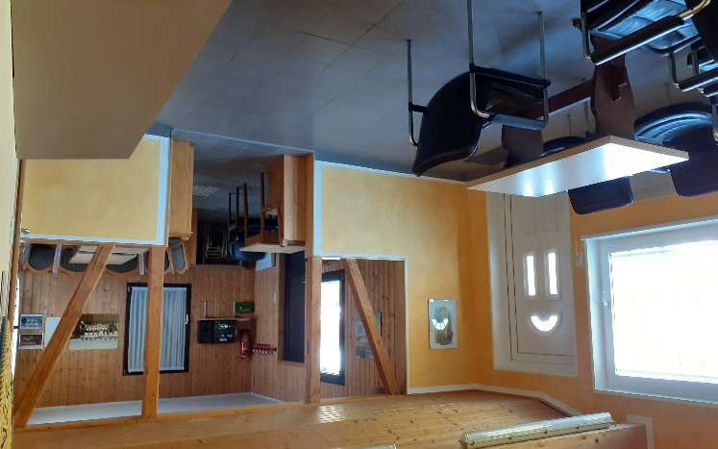
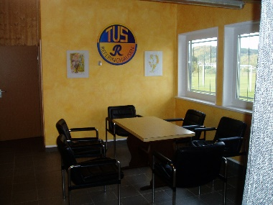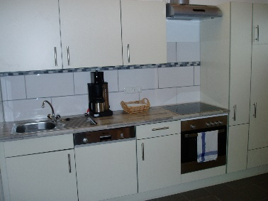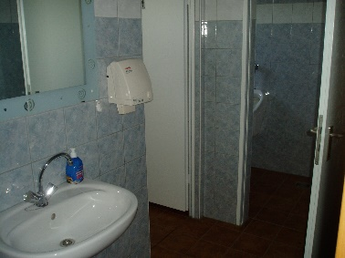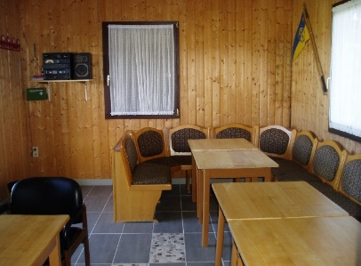
Ausstattung: Aufenthaltsraum für ca. 30 Personen, großer Außenbereich mit Feuerstelle, Küche mit Kühlschrank, Teller, Tassen, Geschirr, Herd und Spülmaschine, Umkleide, Dusche und 3 Toiletten,
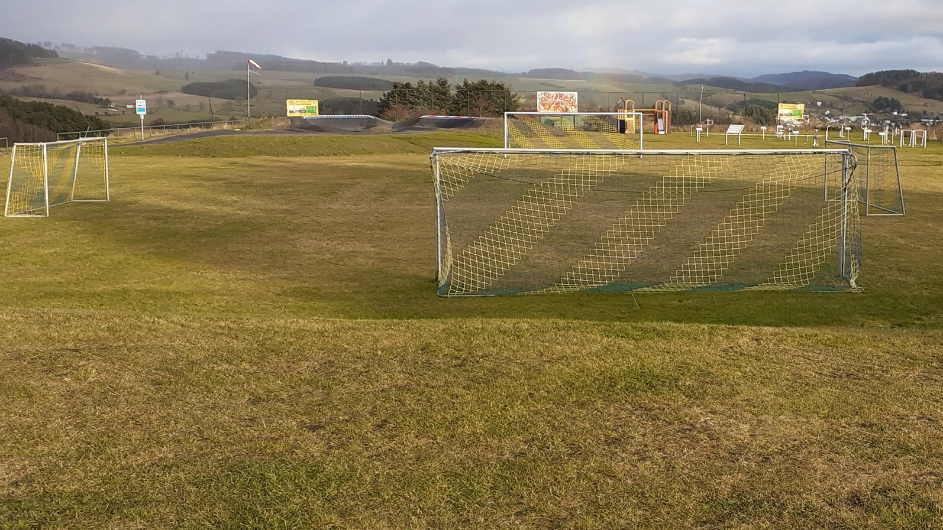
Ausstattung: Nach Umbau bestückt mit Pumptrack - Qutdoor Fitnessgeräten - Kleinspielfeld
Preise: Der Vermietungspreis besteht aus Grundpreis und Zusatzkosten je nach Bedarf
Panorama und fantastische Aussicht erhalten Sie gratis, Ihre Gäste werden begeistert sein
Anfragen: TuS Blau-Gelb Referinghausen e.V. - Düdinghauser Str. 38 Tel. 0171 4078 700 E-Mail: tus-bg@web.de

